ČESKÝ STŘELECKÝ SVAZ
Sportovně střelecký klub Plzeň - střed, 0176

VELKORÁŽKA

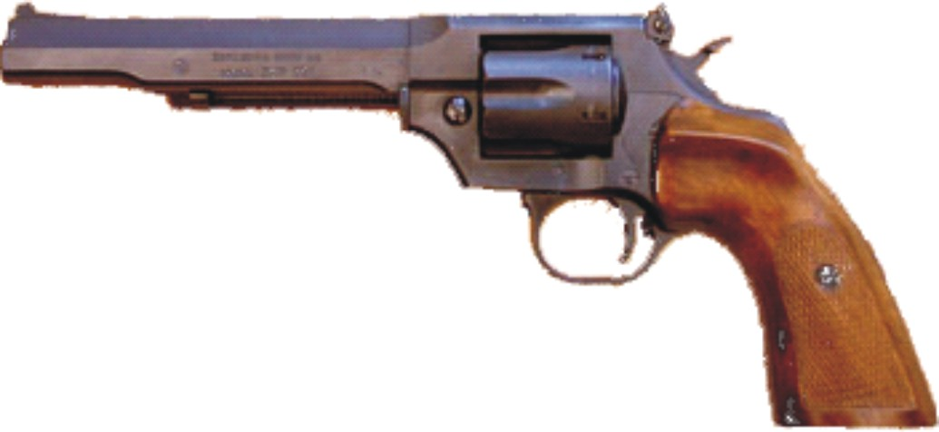

5.7. 2008

Závod je zařazen do Kalendáře akcí ČSS 2008, kat. II.

P r o p o z i c e

VELKORÁŽKA

Druh soutěže: Soutěž jednotlivců zařazená do kalendáře ČSS r. 2008 - kategorie II.

Pořadatel: SSK Plzeň - střed č. 0176
POLICIE ČR Klatovy č. 0508
Datum konání: 5.7. 2008
Místo konání: Plzeň - Košutka
Disciplína: VP 30 + 30

Časový rozvrh: 8,00 - 8,45 hod. prezentace *
9,00 hod. 1. směna – zahájení střelby na pevný terč. Druhá směna v cca 10,10 hod. a další. Zahájení střelby na otočný terč do 20 min. po ukončení střelby na pevný terč.
* Upozornění: počet startujících omezen na max. 54, tj. 3 směny!

Kategorie: „A“ MS, I. VT
„B“ II VT
„C“ III VT, bez VT

Organizační výbor: Ředitel závodu: MUDr. Pavel Mandys
Tajemník: Oldřich Šimša
Hlavní rozhodčí: Jaroslav Havel A0167

Podmínky účasti: Pro členy ČSS s platnými doklady

Pojištění: Pořadatel je pojištěn pojistkou ČSS, který uzavřel pojistnou smlouvu TREND u poj. Kooperativa a.s. pod č.j. 5200047140

Startovné: 100,- Kč

Protesty: Dle pravidel, s vkladem 500,- Kč

Hodnocení: Každá kategorie samostatně
Odměny: První tři závodníci v každé kategorii obdrží věcnou cenu při účasti nejméně pěti závodníků v kategorii.

Zbraně a střelivo: vlastní

Vybavení střelnice: Střelnice je vybavena stativy na dalekohled
Občerstvení v omezeném rozsahu

Zdravotní zabezpečení: Poliklinika Plzeň

Poznámka: Pořadatel si vyhrazuje právo na případné změny v
uvedených propozicích

V Plzni dne 7.5. 2008 Oldřich ŠIMŠA
předseda SSK

